**Vamos usar a plataforma itch.io**

Vamos no nosso projeto em Project> Export

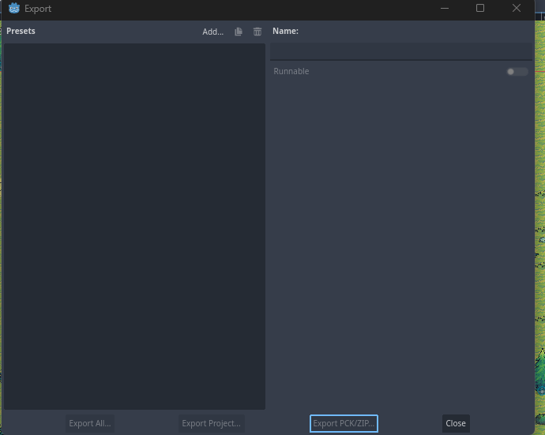

Seleciona Add...

E seleciona qual plataforma (no caso web) E vai aparecer vários erros (como do template)

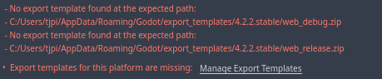

Só ir em Manage Templates> Download and instrall.

Ai depois em exportar da para mudar varias configurações.

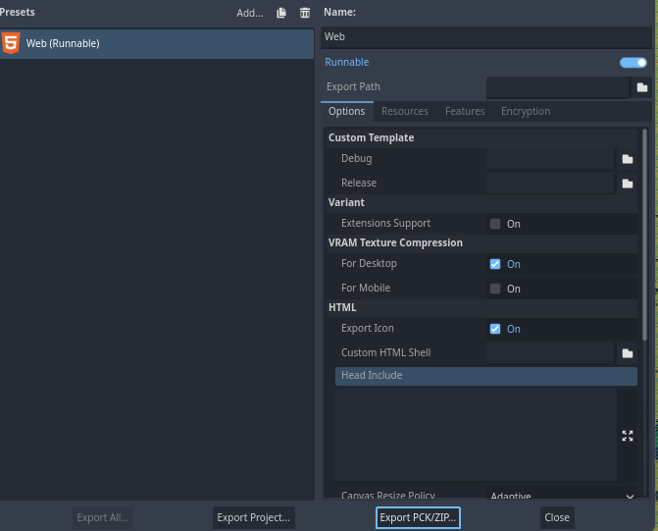

Em export path definimos aonde iremos colocar os arquivos que serão exportados.

E quando for salvar, o itch.io pede para salvar o arquivo como index.html;

E depois selecione Export Project.

**Agora pegando os arquivos e colocando no itch.io:**

No site itch.io vai em carregar novo projeto.

